Праздник любви и нежности.
На Вороновщине состоялся концерт, посвященный Дню женщин
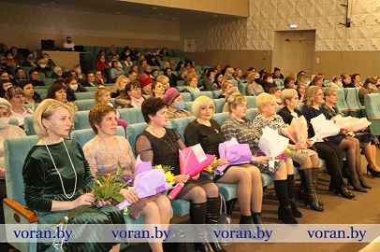

С первыми лучами весеннего солнца к нам пришел прекрасный и замечательный праздник — Международный женский день. Он согрет женскими улыбками, украшен россыпью цветов.
Торжественной музыкой весны стал концерт, посвященный 8 Марта. В качестве подарка землячкам его преподнесли талантливые артисты Вороновщины. Чудесная концертная программа стала признанием в любви, со сцены не раз звучали слова благодарности, поздравлений и пожеланий, адресованных тем, кто наполняет нашу жизнь своим теплом, красотой и заботой.

